DataGrid
Что, если у меня есть много данных, которые проще всего вывести в табличном виде? Я не хочу создавать для каждого элемента новый текстблок, мне нужна какая-то таблица, внутри которой будут названные столбцы, и все элементы из моей коллекции. Для такой таблицы у меня есть специальный элемент управления – DataGrid
Давайте создадим DataGrid в интерфейсе. Перетаскивая объект на окно, он, во-первых, займет все пространство окна, а во-вторых, покажет примерные данные, которые при запуске программы уберутся.
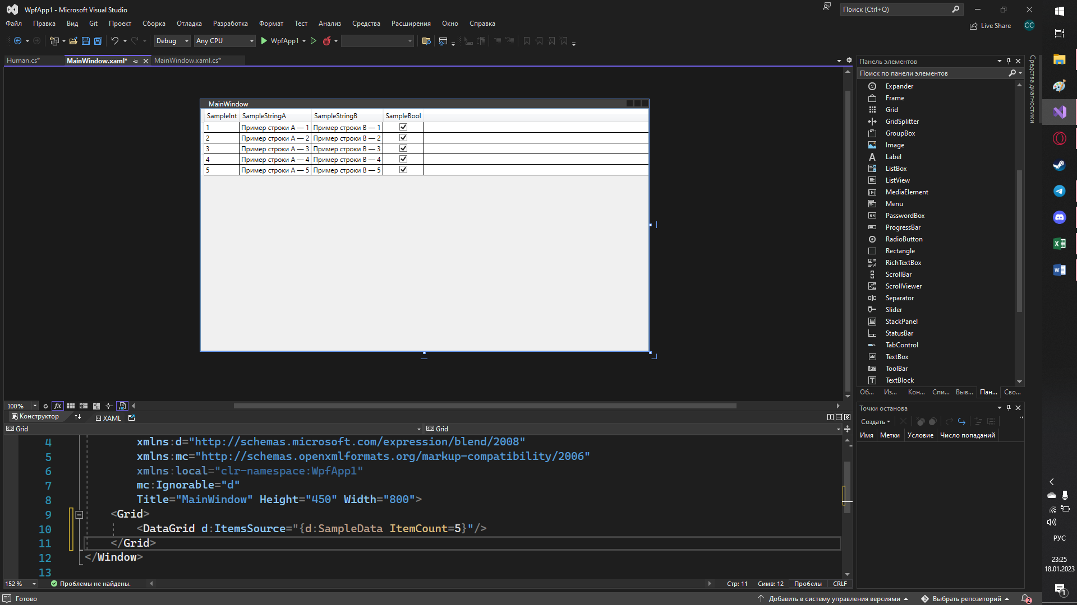
Раз сейчас у нас в таблице нет ничего, кроме тестовых данных, мне нужно создать какую-то свою коллекцию и закинуть ее как источник элементов для таблицы – ItemsSource для таблицы. Давайте создадим какой-нибудь свой тип данных, с которым создадим в будущем коллекцию. DataGrid может работать только с сложными типами данных, для обычных строк или чисел таблица будет отображаться некорректно
Для начала, я создам свою модель данных «Human» с именем и возрастом. Для удобства создания новых переменных, я сразу создам конструктор Human. Это необязательно, но в лекции я это покажу
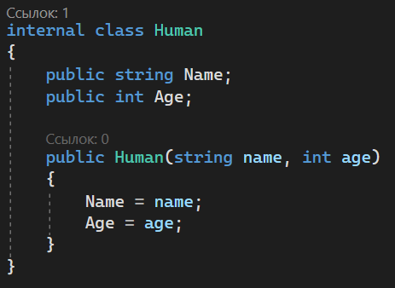
Затем, вся остальная работа такая же, как и с ComboBox – все элементы мы можем привязать через код, событие для изменения выбранного элемента – SelectionChanged, а свойство, где хранится выбранный элемент – SelectedItem или SelectedIndex
Давайте сделаем пример для каждого из вышеперечисленных пунктов. Я хочу начать взаимодействовать со своей таблицей в интерфейсе, так что мне необходимо воспользоваться 4 пунктами, которые помогут мне понять, как правильно взаимодействовать с объектом
- Дать имя объекту
- Найти нужное свойство
- Обработать событие
- Объединить 1 и 2 пункт в формате «название.свойство»
Я хочу заполнить таблицу прямо при создании окна. Выполним первый пункт – дадим имя таблице, например, MyDataGrid
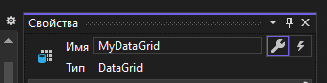
Затем, я хочу найти свойство, отвечающее за источник элементов моей таблицы. Такое свойство называется ItemsSource, запомним его.
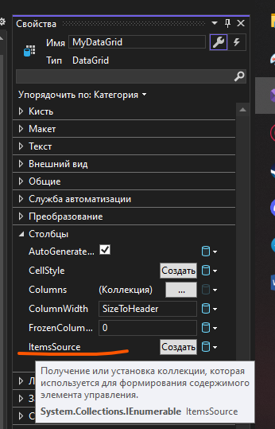
Дальше, по пунктам, мне нужно обработать событие. Но так как никакого события нет, и я хочу, чтобы данные привязывались к моей таблице сразу же, как я открыла окно, то весь код я буду располагать в конструкторе MainWindow, после создания окна. Для начала, создам лист внутри которого будут хранится все данные для отображения в таблице
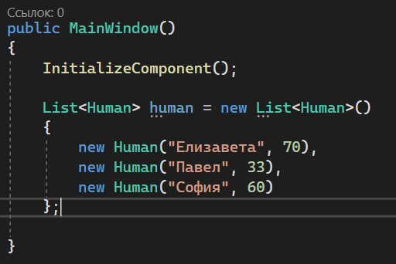
Затем, выполню пункт 4 – объединю название и свойство моей таблицы через точку, и присвою туда свой лист с людьми
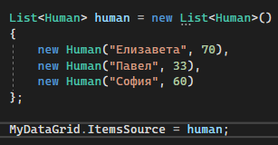
Запущу программу, и увижу, что моя таблица построилась неправильно. В ней вроде как есть 3 строчки, но самих значений и столбцов нет. Почему так?
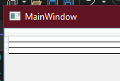
Если кратко, это происходит потому, что у переменных нашего Human нет свойств get и set. Они должны быть любыми, хоть заполненными, хоть пустыми, но их присутствие обязательно. Если я видоизменю свою модель данных следующим образом…
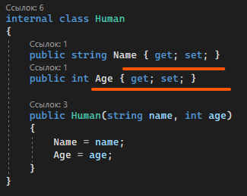
…тогда и сама программа у меня заработает, появятся названия столбцов, а к ним привяжутся строки
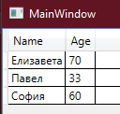
Если длинно, DataGrid ищет все свойства, у которых есть свойство get, и показывает только их. Если у меня у свойства нет слова get, то и DataGrid не может их увидеть, а значит, отображать их не будет. Таким образом, мы можем скрывать некоторые переменные внутри нашей модели данных, не выдавая им свойство get.
Выбор элемента в DataGrid
Повторюсь, что для отслеживания изменения выбора в табличке у нас есть свойство SelectionChanged, а взять выбранный элемент мы можем при помощи свойств SelectedIndex и SelectedItem. Давайте разберемся, как это сделать
Я хочу, чтобы при выборе строки, вся информация оттуда отображалась в MessageBox. Опять же, воспользуемся четырьмя пунктам. Имя у таблицы у нас есть, свойства для выбранного элемента мы знаем, остался 3 и 4 пункт. В нашей задачи, событие, это «выбор строки». Чтобы обработать это событие, нажмем на таблицу, откроем ее свойства, выберем молнию и внутри найдем “SelectionChanged”. Дважды нажмем по текстовому полю справа от названия, и у нас появится метод, где мы сможем писать код для этого события.
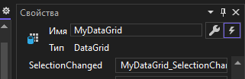
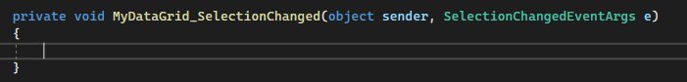
Чтобы взять информацию о выбранном элементе, возьму свойство SelectedItem из MyDataGrid. Чтобы работать с ним как с Human, мне необходимо привести его к типу данных Human с помощью as (или как (Human)MyDataGrid.SelectedItem, но через as будет безопаснее). Получившийся результат я сохраню в переменную типа данных Human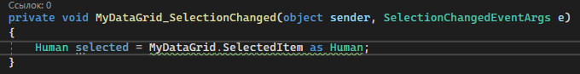
И теперь, из этой переменной, я могу взять все, что душа пожелает, и отобразить это в MessageBox
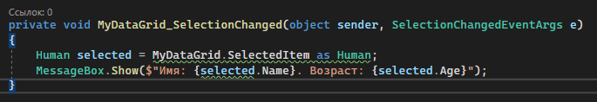
И я увижу следующий результат
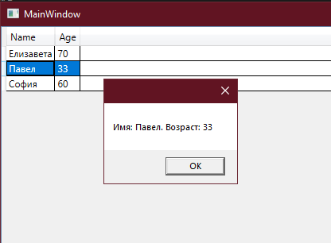
Важный момент насчет изменения коллекции элементов
Скажем, где-то в коде, по нажатию на кнопку, я добавляю новый элемент в своем листе. Давайте я быстро напишу код для этого – я создам кнопку на своем интерфейсе
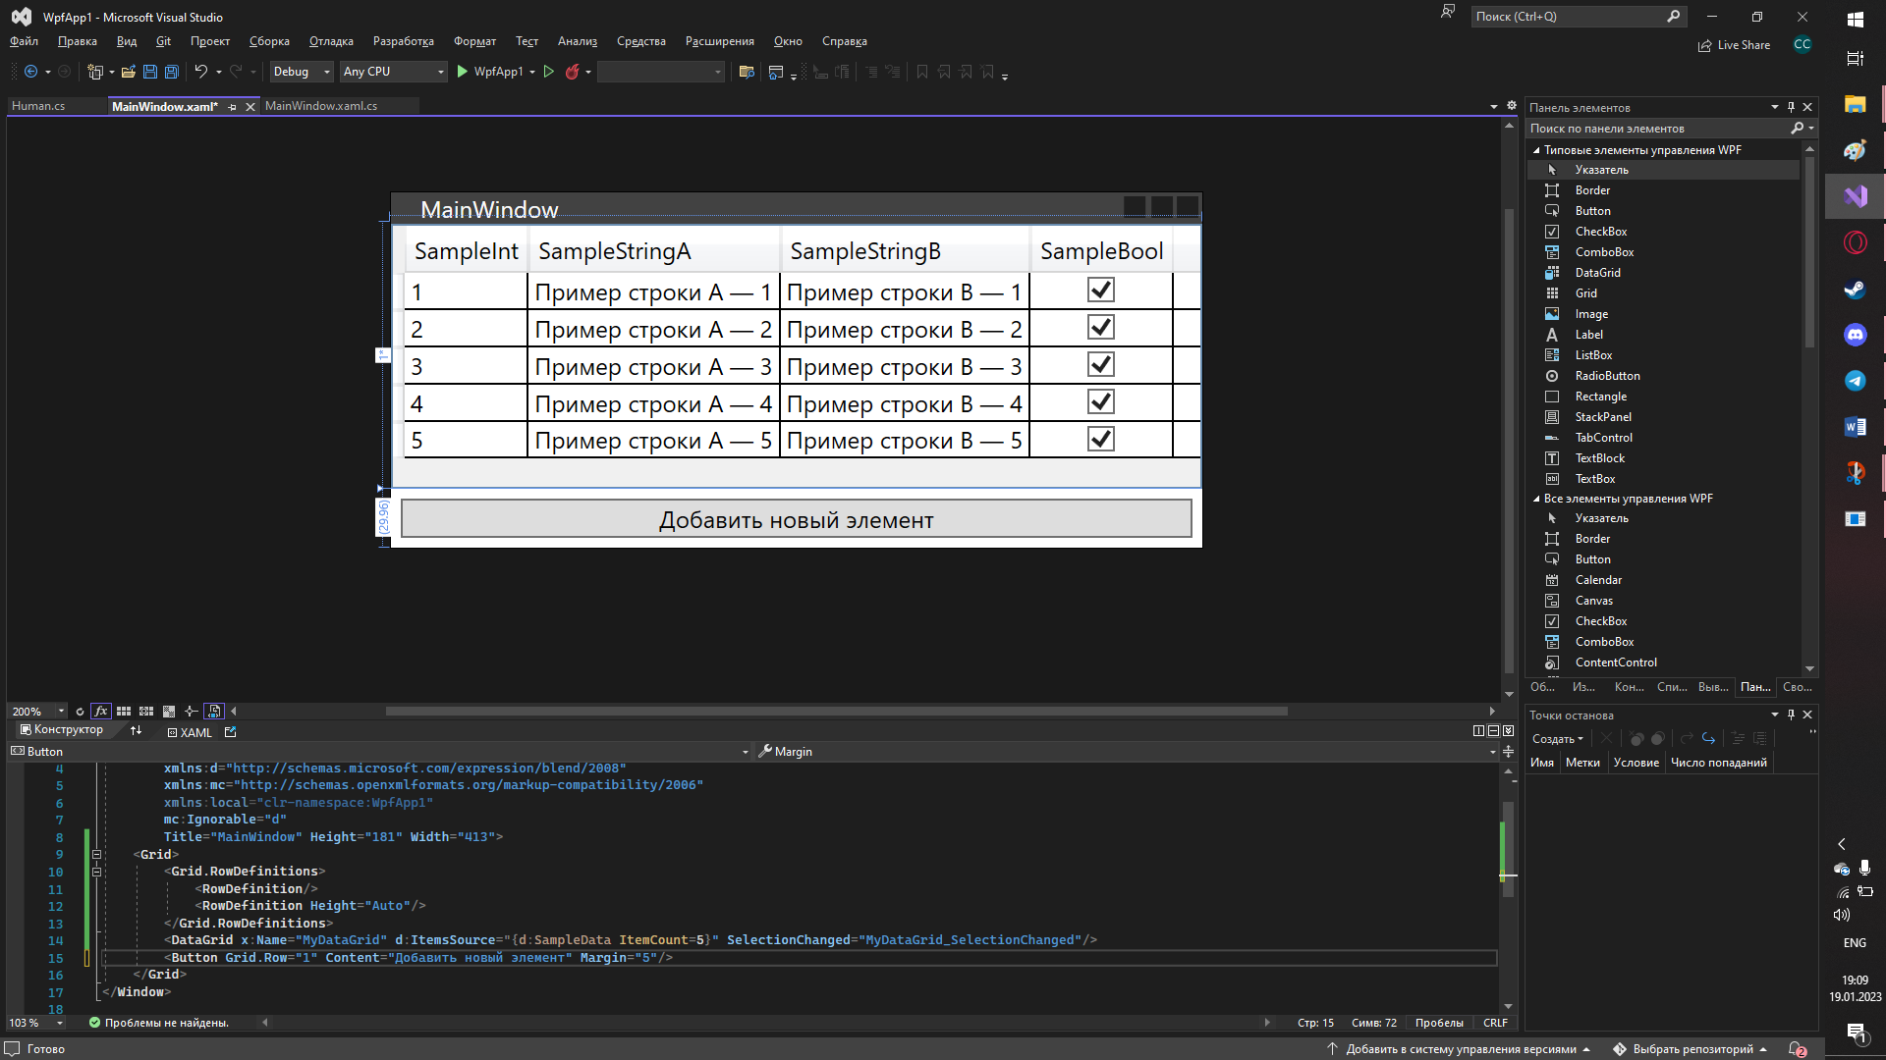
А в событие Click для этой кнопки напишу код, который будет добавлять в мой лист новые элемент с данными-заглушками (т.е. они не имеют смысла, мне нужно просто посмотреть, как будет работать добавление). Лист я сделаю глобальной переменной.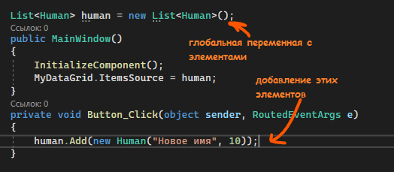
Запустим, и понажимаем несколько раз эту кнопку. Как мы видим, в табличке никаких новых данных не появилось
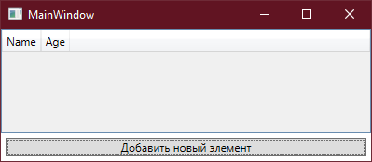
Происходит это потому, что с помощью ItemsSource мы говорим только один раз, что должно хранится в табличке. Мол: «Вот тебе лист, сейчас он пустой, сделай из него табличку. Все, что будет происходить в будущем, меня не касается». А мы хотим, чтобы после каждого изменения нашего листа, таблица брала все значения по-новому. Поэтому после каждого изменения листа – изменение элемента по индексу, удаление значения или добавление – таблица строилась заново, так что нам нужно снова и снова давать ему значение для ItemsSource
Следующие строчки после добавления помогут нам пофиксить нашу проблему с отображением. Мы сначала все очистим из таблицы, а потом построим заново
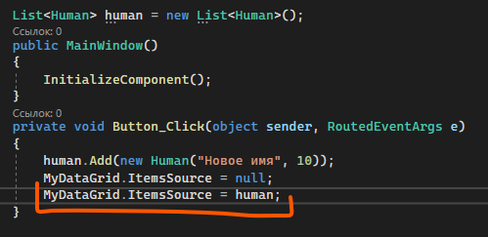
И теперь, каждый раз, когда мы будем добавлять элемент, они все отобразятся на интерфейсе
